КВН «Весёлая грамматика»
Цель мероприятия: развивать интерес к изучению русского языка и литературы.
Задачи:
- Формирование умения работать в группе.
- Обогащение словарного запаса обучающихся.
- Развитие памяти, логического мышления, творческого воображения и наблюдательности.
- Укрепление и сплочение детского коллектива.
Оборудование: компьютер, проектор, буквы для составления названия команд, задания для участников КВН, сладкие призы.

Ход мероприятия

- Основная часть

- Ребята, сегодня мы вместе с вами будем открывать тайны русского языка. Мне очень хочется, чтобы вы с радостью, с интересом изучали язык, на котором мы разговариваем. Нелегко изучать орфограммы, но сегодня мы будем учиться весело и интересно.

Грамматика, грамматика-
Наука очень строгая.
Учебник по грамматике
Всегда беру с тревогой я.
Она трудна, но без неё
Плохое было бы житьё:
Не составить телеграмму
И открытку не отправить,
Даже собственную маму
С днём рождения не поздравить!

- Я очень надеюсь, что после нашего КВН вы будете чаще брать в руки учебник русского языка. Наше сегодняшнее мероприятие поможет вам в постижении того чудесного и таинственного, что прячется за словами “русский язык”. Итак, мы начинаем.
Звучит первый куплет песни «Мы начинаем КВН.

И пусть сильней кипит борьба, Острей соревнование, Успех решает не судьба, А только ваши знания!

Жеребьевка команд.
Капитаны подходят и вытягивают номер своей команды.
Представление жюри.

- А название команд мы сейчас узнаем. (Дети из букв, предложенных учителем, собирают название команд – Точка и Запятая.)
- Я желаю всем успеха!

- Основная часть

Первый конкурс “Разминка”
В этом состязании вы должны правильно и быстро отвечать на загадки - шутки. За каждый правильный ответ – 1 балл
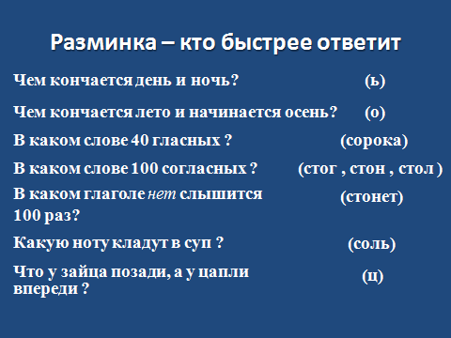

Жюри подсчитывает баллы.

Второй конкурс «Шифровальщик»
Все слова, которые у вас получатся, связаны со школой. За каждый правильный ответ – 1 балл.

1 команда | 2 команда
Ланпе-пенал | Чкару-ручка
Тарпа-парта | Ганик-книга
Вонзок-звонок | Кисарк-краски
Кислат-ластик | Аугьш-гуашь

- А пока наши команды выполняют задание конкурс для болельщиков. Вам необходимо от данных слов образовать имена существительные.

Хвастливый - хвастун
Сильный – силач
Ленивый – лентяй
Старый – старик
Болтливый - болтун
Храбрый –храбрец
Шаловливый – шалун
Богатый – богач
Мудрый – мудрец
Маленький – малыш
Добрый – добряк
Грубый – грубиян

Третий конкурс «Играем в алфавит»

- Что такое алфавит? Для чего нужен алфавит?
Алфавит надо знать, так как по алфавиту располагаются слова в словарях, справочниках, книги на полках в библиотеке, по алфавиту составляются списки людей, книг, городов и т. д.
- Послушайте одну историю.
Собрались однажды в лесу звери и захотели устроить концерт. Каждому хотелось выступить первым. Стали звери спорить. Как тут быть? И тогда обезьяна предложила установить очередь в порядке алфавита. Все согласились. Но только они его не знали. Поможем им, ребята?
- Установите очередь зверей в алфавитном порядке: слон, лев, тигр, обезьяна, гепард, волк, жираф, медведь, белка, заяц, кабан, енот, пантера, ёж, носорог, шакал, антилопа, хорёк, рысь.
За правильный ответ – 2 балла, за половину – 1 балл.

Конкурс для болельщиков
Слова играют в прятки.
Да некому водить.
В словах слова другие
Мы будем находить!

Укол -…
Удочка -…
Хлев -... …
Точки -…
Коса - ……
Зубр - …..
Столб -…

Четвёртый конкурс «Найди слова»
Из букв одного слова нужно составить другие слова: ГРАММАТИКА . За ответ – 1 балл

Конкурс для болельщиков «Доскажи словечко»
1.То я в клетку, то в линейку,
4. Если ты его отточишь,
Нарисуешь всё, что хочешь!
Солнце, море, горы, пляж.
Что же это? ….(карандаш)

5. В узенькой коробке
Ручки, ластик, скрепки, кнопки.
Всё один в себя вобрал
Школьный маленький …(пенал)

6. В школьной сумке я лежу, Как ты учишься, скажу. Как тетрадка, невелик
Называюсь я …(дневник)

7. Хоть не прачка я, друзья,
Стираю старательно я …(ластик)

Написать на мне сумей-ка,
Можешь и нарисовать
Называюсь я ….(тетрадь)

2. Я люблю прямоту
И сама прямая.
Сделать ровную черту
Всем я помогаю.
Что-нибудь без меня
Начертить сумей-ка.
Угадайте-ка, друзья
Кто же я?....(линейка)

3. Я с собой её ношу,
Не играю, а пишу.
Замечательная штучка
Самопишущая ….(ручка)
- Как называются отгадки? (школьные принадлежности)

ФИЗМИНУТКА. Разминка для команд и болельщиков
- Вы знаете, что предметы могут совершать действия. Я буду называть предмет, а вы – показывать его действие.

Ножницы – стригут.
Молоток – стучит.
Пила – пилит.
Самолет – «летает»
Баян – играет.
Топор – рубит.
Насос качает.

Пятый конкурс «Слова – змейки»
За правильный ответ – 2 балла, за половину – 1 балл.
Члены команд цепочкой называют слова, начинающие с последней буквы слова, сказанного предыдущим участником.
Букву, с которой начнется первое слово можно предложить назвать болельщикам.

Шестой конкурс «Отгадать кроссворды. « Кто быстрее? »
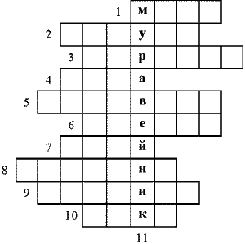

1. Там водится акулы.
2. Будка собаки.
3. Лежбище медведя. 4. Там живут кроты.
5. Там отдыхают коровы.
6. Там птицы выводят птенцов.
7. Домишко пчел.
8. Помещение для лошади.
9. Ее плетут пауки.
10. Там водятся щуки.
11. Жилище муравья.

Конкурс для болельщиков «Ребусы»

100ЛИЦА

Р1А
С3ЖИ
7я
Задание: раскрыть смысл крылатых выражений: Во весь дух - (быстро) Рукой подать - (близко) Прикусить язык - (замолчать) Сломя голову - (быстро) Оказаться у разбитого корыта - (остаться ни с чем) Крокодиловы слезы - (фальшивые) Знать назубок - (превосходно выучить, отлично разбираться в чем-либо.

- Заключительная часть

Подведение итогов.
Награждение победителей.

Русский язык – великий, богатый,
Как много секретов хранит он, ребята!
Вы эти секреты все разгадайте
И с радостью русский язык изучайте.
Тогда очень грамотным станет ваш класс,
А русский язык будет другом для вас!

Всем спасибо за вниманье
За задор и звонкий смех
За азарт соревнованья
Обеспечивший успех.
Вот настал момент прощанья
Будет краткой моя речь:
Говорю я: до свиданья
До счастливых новых встреч!

Использованные ресурсы

1. Дидактический материал для проведения орфографических разминок и минуток чистописания по русскому языку. Павлова Е.В., К., 2005

2. Библиотека творческого учителя. Лингвистический олимп «Владейте русским языком». – Ж.В.Пилипенко. Х., Веста: Издательство «Ранок», 2008

3. Библиотека творческого учителя. КВН любителей русской словесности. «Мир фразеологизмов «Наше вам с кисточкой». Пособие «Неделя русского языка в школе». Л.Д. Донина. Х., Веста: Издательство «Ранок», 2008

